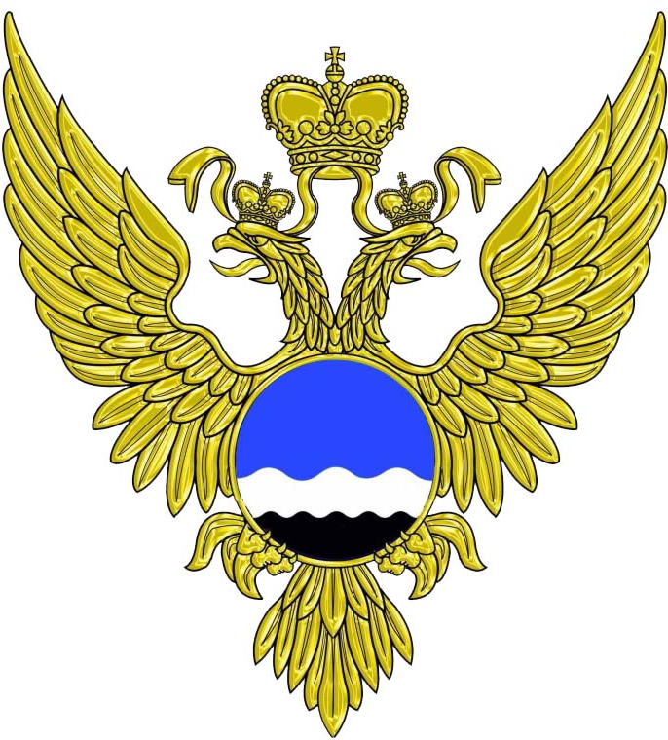

ФЕДЕРАЛЬНАЯ СЛУЖБА
ПО ГИДРОМЕТЕОРОЛОГИИ И
МОНИТОРИНГУ ОКРУЖАЮЩЕЙ СРЕДЫ
(РОСГИДРОМЕТ)

Федеральное государственное

бюджетное учреждение «Гидрометеорологический научно-исследовательский центр

Российской Федерации»

(ФГБУ «Гидрометцентр России»)

ПРИКАЗ
28.03.2025 | № | 34-03/2
Москва

В соответствии с Положением о приеме на обучение по образовательным программам подготовки научно-педагогических кадров в аспирантуре ФГБУ «Гидрометцентр России», утверждённым директором ФГБУ «Гидрометцентр России» С.В. Борщом 20.03.2022 г.

приказываю:

- Объявить набор аспирантов в аспирантуру ФГБУ «Гидрометцентр России» на 2025-2026 учебный год.
- Провести вступительные экзамены в аспирантуру ФГБУ «Гидрометцентр России» с 15 по 27 сентября 2025 года.

Директор | С.В. Борщ

Лист согласования

Приказ «О приеме на обучение по образовательным программам подготовки научно-педагогических кадров в аспирантуре»

наименование документа

ВНЕСЕНО:
Заведующая отделом аспирантуры |  |  |  |  |  |  | Т.Н.Копейкина
наименование структурного подразделения, подготовившего проект документа |  |  | подпись, дата |  |  |  | И.О. Фамилия руководителя подразделения

СОГЛАСОВАНО:
Наименование структурного подразделения/ должность ответственного работника | Подпись, дата |  |  | И.О. Фамилия |  | Замечания  ( ̶ / прилагаются)
Научный руководитель |  |  |  | Р.М.Вильфанд

